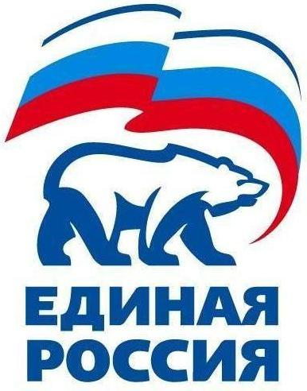
УДМУРТСКОЕ РЕГИОНАЛЬНОЕ ОТДЕЛЕНИЕ
427780, Удмуртская Республика, г.Можга, ул .Можгинская, 59; тел. (34139)3-17-37, е-mail: edrossiya@udm.net

РЕШЕНИЕ № 7.4

Местного политического совета местного отделения Можгинского района
Всероссийской политической партии «ЕДИНАЯ РОССИЯ»

г. Можга 19 июля 2013 года
О сборе и уплате членских взносов в местном отделении Можгинского района Партии «ЕДИНАЯ РОССИЯ»

Заслушав информацию руководителя исполкома Городиловой Н.П. о сборе и уплате членских взносов в местном отделении Можгинского района Партии «ЕДИНАЯ РОССИЯ» по итогам на 10 июля 2013 года
Политический совет местного отделения Можгинского района Партии «ЕДИНАЯ РОССИЯ» РЕШИЛ:

- Первичным отделениям местного отделения Можгинского района Партии «ЕДИНАЯ РОССИЯ» в срок до 10 сентября 2013 года погасить задолженность по уплате членских взносов за 2 и 3 квартал.
- Контроль за исполнением настоящего решения возложить на руководителя исполкома местного отделения Можгинского района Партии «ЕДИНАЯ РОССИЯ» Городилову Н.П.

Секретарь Местного
политического совета А.Н.Вершинин

